LAS HABILIDADES DIGITALES

# SABER BUSCAR

Poder buscar la información de manera eficaz y concreta en internet es una parte muy importante, por no decir la más importante, dentro de las habilidades digitales.

Primeramente hay que localizar un buscador adecuado, ya que no todos valen. [Aquí](http://www.tnrelaciones.com/anexo/buscadores/) hay una lista de los más famosos. Por ejemplo Google estaría en la lista de los mejores buscadores de internet. Sin embargo aquel que emplea bien las habilidades digitales, es aquella persona que no teclea directamente en el buscador lo que quiere buscar directamente y luego tiene que analizar los miles de resultados que aparecen, de los cuales mucho no tienen mucho que ver con la información que intentamos localizar.

Para lograr una búsqueda más concisa y poder lograr un mejor uso de las habilidades digitales, existen varias técnicas útiles como las siguientes:

* El uso de las comillas “” para especificar lo que queremos buscar exactamente.
* Utilizar el signo menos “-“antes de una palabra, para filtrar los resultados que no contengan esa palabra.
* Emplear el parámetro “site:” seguido de la URL, para focalizar la búsqueda en esa página en concreto.
* Usar el parámetro “filetype:” para buscar sólo documentos de ese tipo en concreto.

Para poder profundizar más en las técnicas de búsqueda, les dejo [aquí](http://www.google.es/intl/es/insidesearch/tipstricks/all.html) un enlace con más información.

# SABER LEER

Respecto al saber leer, es importante utilizar algún mecanismo o técnica para lograr ahorrarnos tiempo en localizar información útil y no inservible.

Para ello existen los [RSS](http://es.wikipedia.org/wiki/RSS).

En la información facilitada en la web de la asignatura nos hablan del Google Reader, sin embargo ha sido deshabilitado recientemente, [aquí](http://www.google.com/reader/about/) les dejo la noticia. Sin embargo, he encontrado algunas [alternativas](http://alternativeto.net/software/google-reader/) que pueden resultar útiles.

# SABER GUARDAR

Otra de las partes fundamentales de las habilidades digitales es poder almacenar la información de manera adecuada, por ejemplo no llegar a perder nunca esos links de interés, los cuales nos son útiles.

Una herramienta adecuada para ello es el [Delicious](http://es.wikipedia.org/wiki/Delicious). Sus principales funciones son:

* Guardar páginas web y mantenerlas en cualquier ordenador.
* Clasificarlas por etiquetas.
* Compartir marcadores con otras personas.
* 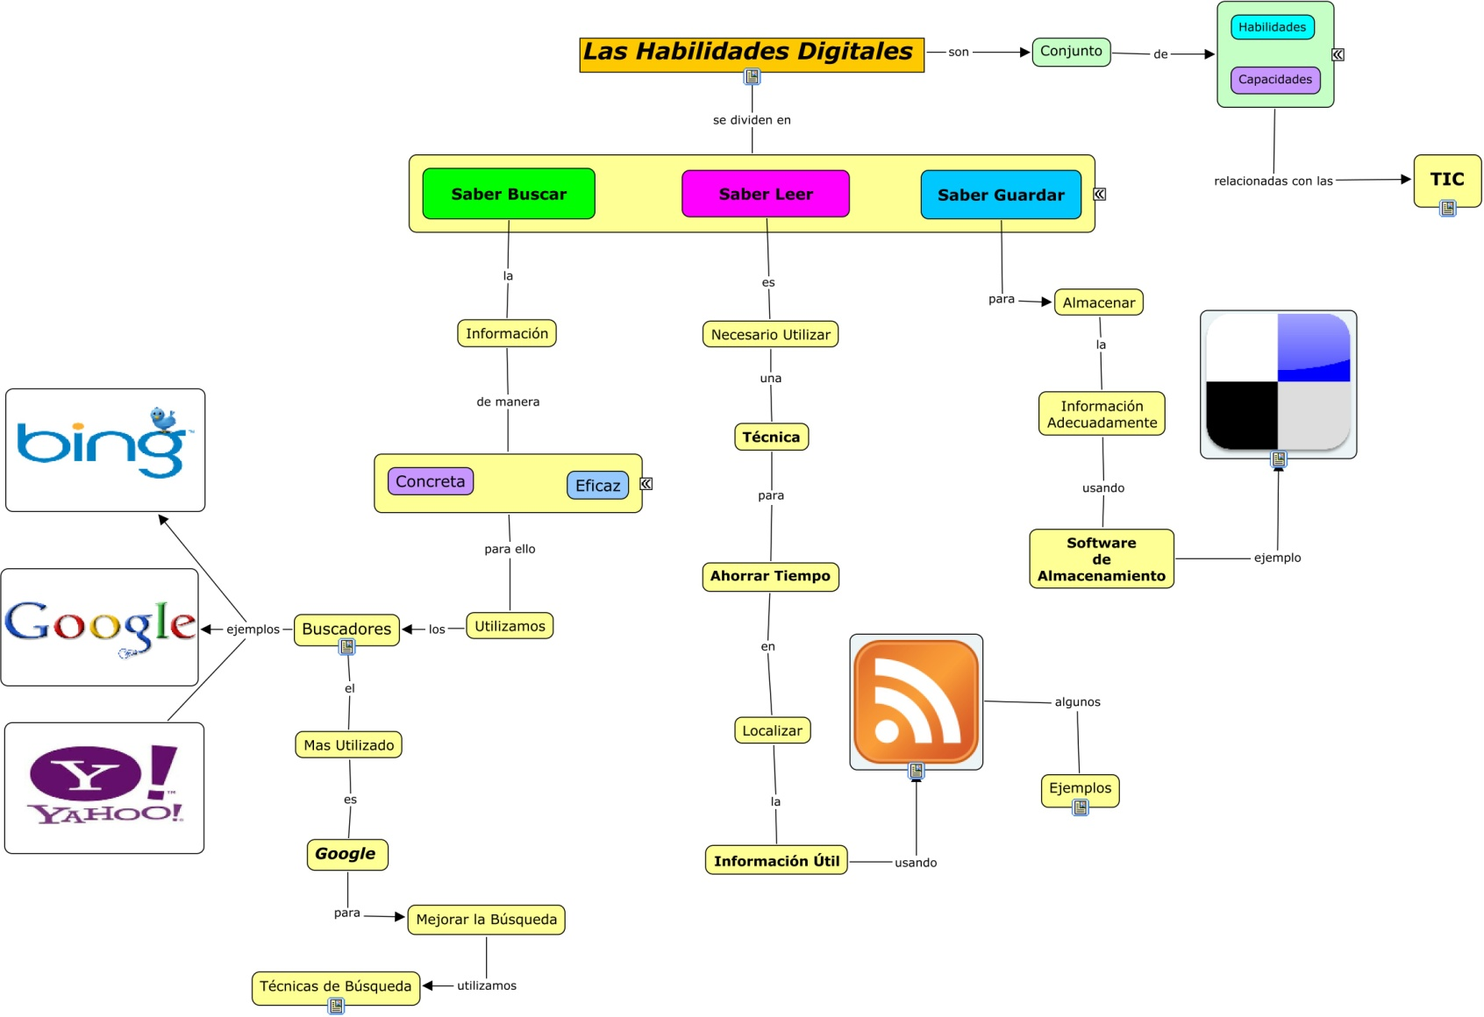Acceder a los perfiles de otras personas para ver sus páginas.